VILNIAUS LOPŠELIS-DARŽELIS „BITUTĖ" PABERŽĖS G. 20, VILNIUS

1. GAISRO SIGNALIZACIJOS SISTEMA
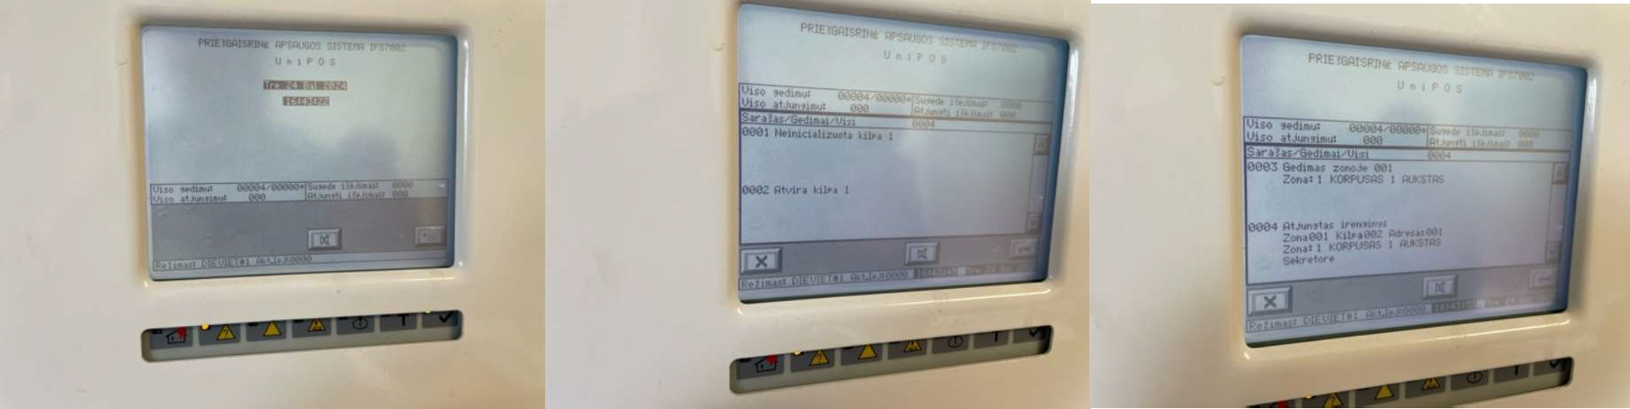
Pastate yra sumontuota UniPos gamintojo gaisro aptikimo signalizacija. Gaisro signalizacija indikuoja keturis gedimus, kuriuos Rangovas turi savo jėgomis pašalinti.

2. APSAUGINĖ SIGNALIZACIJA
Pastate šiuo metu sumontuota, bet neveikianti sena DSC apsaugos sistema, kuri visai nereaguoja į zonų suveikimus. Rangovas savo jėgomis turi senąją įrangą demontuoti ir utilizuoti.
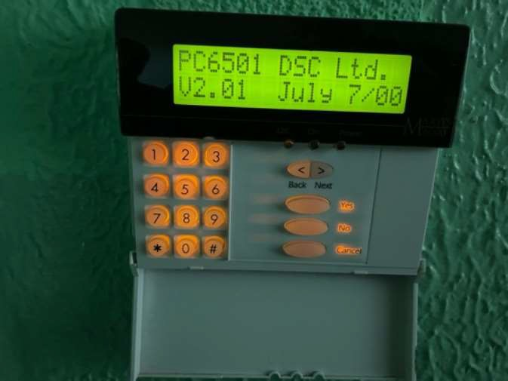
Montuojama nauja universali modulinė apsauginės signalizacijos Sistema (1-18pat.), galimas sistemos išplėtimas iki 99 zonų. Visų zonų tipai yra pilnai programuojami. Centralė sujungiama su išplėtimo moduliais ir apsaugos signalizacijos valdymo klaviatūromis. Centralė jungiama prie GSM modulio, aliarmo ir centralės būvio signalų perdavimui į apsaugos kompanijos pultą, taip pat atsakingiems asmenims.
Būtina panaikinti esamą apsaugos signalizacijos dėl neveikiančių daviklių bei grandinių. Yra galimybė naudoti esamus kabelius atlikus kabelių varžų matavimus.
Aliarmo signalo pranešimui projektuojamos vidinės sirenos. Kiekvienai saugomai teritorijai po atskirą sireną. Ant pastato išorinės sienos montuojama lauko sirena su stroboskopu ir vidine akumuliatorių baterija.
Numatytų patalpų tūris saugomas infraraudonųjų spindulių judesio detektoriais.

3. ĮEIGOS KONTROLĖS SISTEMA
Pastato perimetro durys šiuo metu kontroliuojamos ZKTeco gamintojo.
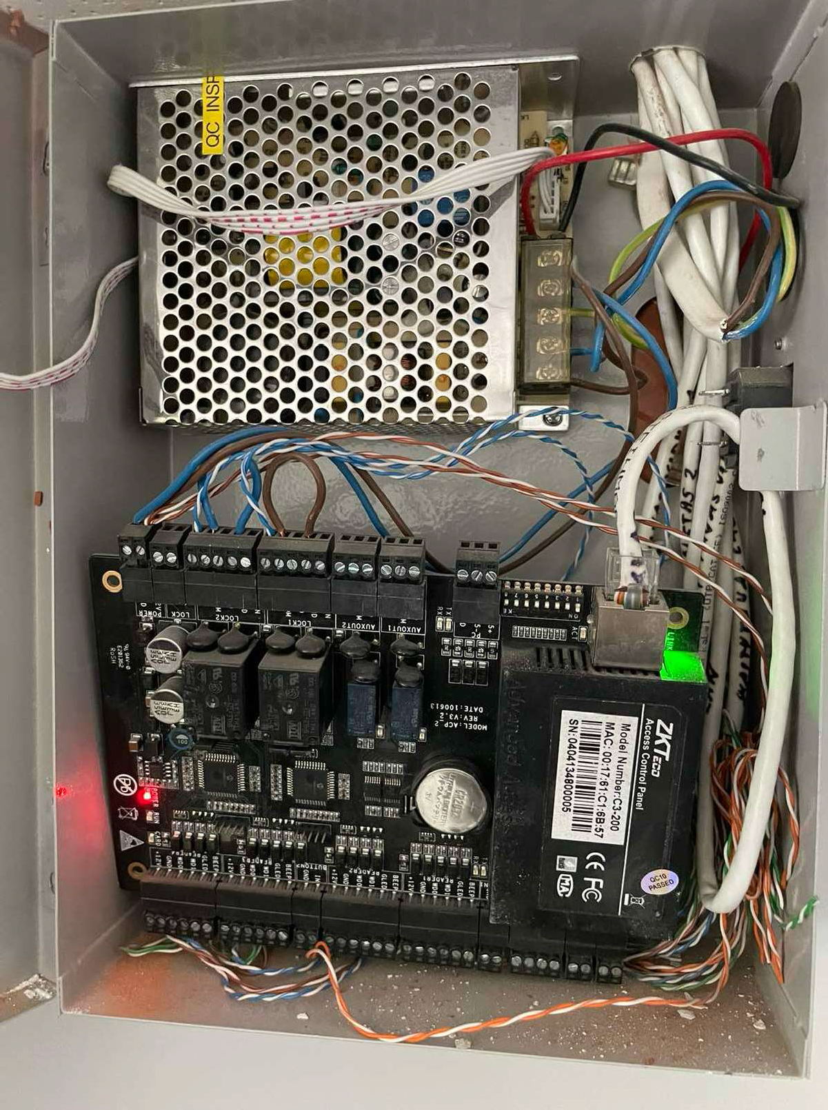

Durų kontrolės sistemos (montuojami 1-18pat.), paskirtis:
Įėjimo į teritoriją kontroliavimas nesankcionuotam patekimui ir ne darbo metu;
Sistemos programavimui, valdymui ir monitoringui projektuojamas specializuotas durų įeigos valdiklis su išplėtimo moduliais. Avarijos atveju praėjimo kontrolės valdomos durys atrakinamos gavus gaisro signalą iš GSS sistemos arba dingus įtampai. Durų valdikliai montuojami elektros skydinėje 1-18 patalpoje.
Pastato perimetro durims turi būti pakeisti durų pritraukėjai, kurie pritrauktų duris ir užblokuoti įėjimą esamais elektromagnetais. Pastato perimetro durų kiekis 9vnt.
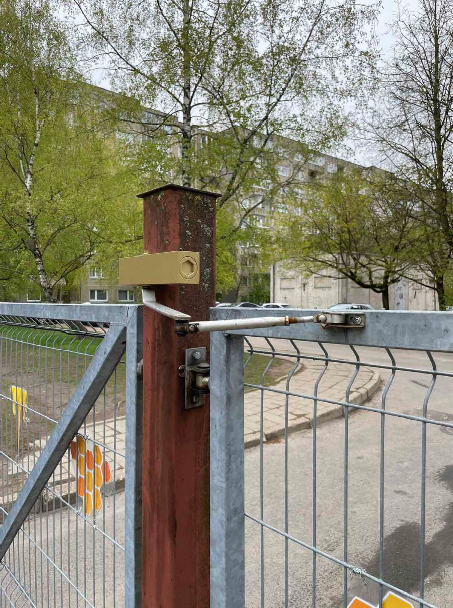
Pagrindinių į teritoriją vartelių pritraukėjas turi būti pakeistas tinkamu lauko sąlygoms.

4. VAIZDO STEBĖJIMO SISTEMA
Teritorijų saugumui numatoma vaizdo stebėjimo sistema. Teritorijos vaizdo stebėjimui numatomos 11 vaizdo stebėjimo kameros ir 1-18 patalpoje numatomas vaizdo įrašymo įrenginys.
Nuotoliniai klientai (operatoriai) jungiasi prie įrašymo serverio per LAN tinklą. VMS vidinė architektūra sukurta taip, kad palaikytų turimą IT tinklo infrastruktūrą ir nereikalauja atskiro specialaus fizinio arba loginio tinklo.
Visos vaizdo kameros filmuoja 24 val., 7 dienas per savaitę, ~25 kad/s dažniu Duomenys perduodami į duomenų saugyklą 1x12TB HDD disku ir yra saugomi ne mažiau kaip 15 dienų.
Perimetro vaizdo stebėjimo sistema turi turėti intelektualia analitiką, t.y. linijų kirtimo atpažinimą.
Pastato perimetre yra sumontuotos 3 vaizdo stebėjimo kameros. Viena vaizdo stebėjimo kamera skirta edukaciniams tikslams (bičių stebėjimui) turi būti palikta, kitas dvi esamas kameras pakeisti į kameras su linijų kirtimo atpažinimu ir pajungti į naują įrašymo įrenginį (serveri).

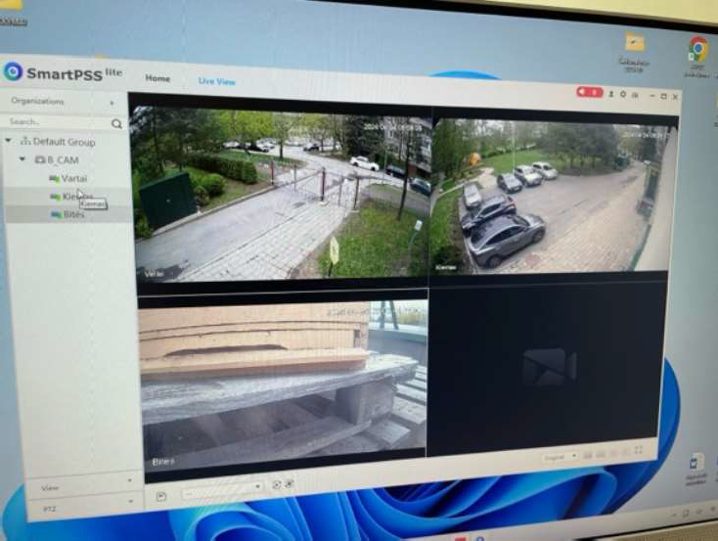
5. ĮVAŽIAVIMO / IŠVAŽIAVIMO SISTEMA
Įvažiavimui į teritorija šiuo metu yra sumontuotos pavaros, kurios nėra tinkamos eksploatacijai dėl dažnų strigimų. Numatoma atveriamų vartų automatika, kuri bus valdoma pultelių pagalba, bei GSM modulio pagalba. Senąją įrangą demontuoti ir utilizuoti.
